Nome: Thalita de Paula Pereira DS 14

**MVC E MTV**

Um padrão de projeto bem conhecido é o MVC (Model, View, Controller) que é um design pattern (padrões de projetos) baseado em separação em três camadas os quais estão conectadas entre si e desempenham papéis para que sua aplicação funcione.

No MVC, o **Controller** é o componente intermediário que manipula a lógica de controle e toma decisões sobre como os dados devem ser exibidos e como devem ser processados.

A arquitetura do Django é relativamente simples. Basicamente, um projeto Django possui como padrão de projeto o MTV (Model, Template, View), que servem para:

* Model: Mapeamento do banco de dados para o projeto;
* Template: Páginas para visualização de dados. Normalmente, é aqui que fica o HTML que será renderizado nos navegadores;
* View: Lógica de negócio. É aqui que determinamos o que irá acontecer em nosso projeto.

Toda esta arquitetura é interligada e conversam entre si. Uma depende da outra para realizar um determinado serviço e, no final, executar a tarefa que o usuário solicitou

Toda esta arquitetura se assemelha bastante com o padrão MVC (Model, View, Controller), utilizado em diversos outros frameworks, como o Laravel, Zend Framework e muitos outros. Comparado ao MVC, as camadas do padrão MTV podem ser consideradas como podemos ver abaixo:

* M (MTV) = M (MVC): Estas duas camadas possuem a mesma responsabilidade, mapeamento do banco de dados para o projeto;
* T (MTV) = V (MVC): Estas camadas possuem a mesma responsabilidade, exibir informações para o usuário da aplicação, normalmente utilizando páginas HTML;
* V (MTV) = C (MVC): Estas duas camadas, apesar de possuírem responsabilidades parecidas, conceitualmente, apresentam algumas diferenças.

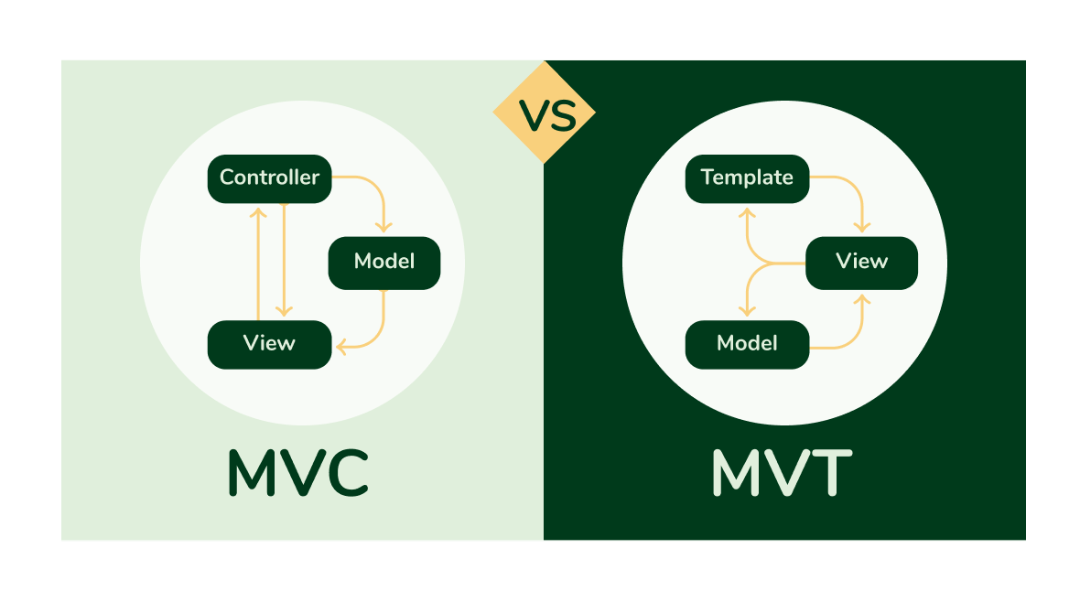

MVC: Controller (controle de lógica) > View (interface) > Model (dados).

MTV: View (controle de lógica) > Template (interface) > Model (dados).